第十个“师德建设月”
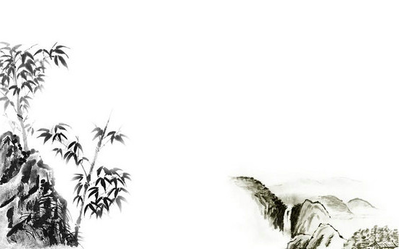

活动材料

姓名： 杨冬青

武进区前黄中心小学 二0一七年九月

前黄中心小学第十个“师德建设月”活动——学习材料
前黄中心小学师德建设学习记载表
姓 名 | 杨冬青 | 日 期 | 2017.9.15
主 题 | 黄大年先进事迹（见前小工会-师德师风-师德典型栏目）
内容摘要
黄大年作为东北地区第一位“千人计划”特聘专家，他率领由多个高校和科研院所人员组成的400余人的科研团队，在航空重力高精度探测关键技术装备项目、深部探测关键仪器装备项目等多个国家级重要研究方面取得卓越成绩，填补了我国“巡天探地潜海”的多项技术空白。
作为一名优秀的人民教师，黄大年夜以继日、忘我工作，不计得失、甘为人梯，他曾说，自己最看重的身份是教师，他主动担任本科生班主任，指导规划学生职业方向，急切地想把自己的一身本领教给学生。他经常鼓励学生“一定要出去，出去了一定要回来；一定要出息，出息了一定要报国”，质朴的语言彰显了新时期知识分子的使命与担当和对人才辈出的迫切渴望。
黄大年说：“国家在召唤，我应该回去！”我们要学习他强烈的爱国主义情怀，他用五十八载的短暂人生，书写了什么是奉献，回答了什么叫担当，以高超的学术、高尚的品德，筑就了一段感人至深的生命历程，留下了一座高山仰止的精神富矿。
吉林大学是党和国家亲手创办的综合性大学，有着厚重的红色基因与优秀的校风和学风，黄大年又为吉林大学优秀校风和学风添上浓墨重彩的一页，我们广大师生不仅要学习宣传黄大年先进事迹，更要积极凝练践行黄大年精神，认真学习贯彻落实总书记重要指示，把黄大年心有大我、至诚报国的爱国情怀，教书育人、敢为人先的敬业精神，淡泊名利、甘于奉献的高尚情操融入吉林大学优秀的学风、教风和校风，学校要动员全体师生，用黄大年精神践行社会主义核心价值观，把学习成效体现在教学科研管理服务的具体实践中，把黄大年精神作为办学精神支柱和灵魂，凝练成为一代又一代吉大人立足本职、努力拼搏的不竭动力，成为吉林大学砥砺前行的精神动力。

学习体会
教书育人、敢为人先的敬业精神是科技工作者应率先垂范并大力践行的事业准则。黄大年始终以为祖国培养人才为己任，把目标定在祖国未来几十年发展的人才需求上，用行动阐释了师者之行、之德。他淡泊名利、甘于奉献的高尚情操是我们每一位教师的榜样，我们要把学习黄大年落实到行动中去。

前黄中心小学第十个“师德建设月”活动——案例分析

案例：
教师违反师德师风被通报（摘要）
本报讯（记者 XXX）记者6月6日从省教育厅获悉，我省4起中小学教师违反师德师风问题被作为典型案例全省通报。
…………
4月，XX市教育局突击检查时发现，XX中学教师XXX在出租屋内为34名学生补课，之前已补课2次，计划第4次补课后收取费用。XXX受到党内警告处分，并取消其2017年度文明奖。
3月，XX小学教师XXX每天下午放学后，在某小区为20余名学生集中辅导，并收取费用。XXX受到行政警告处分，责令其作出书面检查。
…………
通报要求，各级教育行政部门和学校从上述典型问题中吸取教训，对照检查，举一反三，扎实抓好师德师风专项治理工作，从根本上遏制和杜绝师德失范问题的发生。重点解决个别教师有偿补课、侵害学生利益、借教书育人谋取私利、体罚或者变相体罚学生等问题。
根据上述案例，结合工作实际，简要谈谈对有偿家教的看法，及如何有效遏制师德失范问题，规范自己的教育教学行为。
我校全体教师在校领导的组织下，认真学习了严禁在职教师有偿补课的相关文件。在认真学习了之后，针对以上案例，我深有体会：
教师有偿补课有的是想用课余时间为学生补课，真正想提高学生的成绩，顺便获得应有的劳动报酬；还有的教师是以家教作为自己的第二职业，赚取外快。但不论是出于怎样的动机，长此以往教师有偿家教对学生，甚至对家庭，对社会都会产生不良影响。
学生的时间被日常学校的功课塞满满的，他们自由思考的时间很少。再加上额外的繁重的补课的话，那么他负担过重，学业落后的可能性就越大。因此，教师出于好的动机为学生家教，但结果可能事倍功半，甚至适得其反，不仅浪费了学生的时间，还浪费了家长的金钱，最严重的是使学生产生厌学情绪，对以后的学习产生不良后果。
教师，作为人类文明的传播者，担负培育下一代的艰巨任务。“学高为师，身正为范”，在当前形势下，作为在职教师更要从自身做起，做到“廉洁从教”，无论面对怎样迷离的尘世，都应始终坚持一面廉洁的大旗，遵守职业道德，坚守高尚情操。

备注：9月15日前，将活动材料以“XXX第十个‘师德建设月’活动材料”为文件名，以附件形式上传至：前小工会—师德师风—学习活动栏目。

